

**2014 жылға аудандар бойынша субсидиялар көлемдерін белгілеу туралы**

Жамбыл облысы әкімдігінің 2014 жылғы 22 қыркүйектегі № 251 қаулысы. Жамбыл облысының Әділет департаментінде 2014 жылғы 31 қазанда № 2357 болып тіркелді

      «Қазақстан Республикасындағы жергілікті мемлекеттік басқару және өзін-өзі басқару туралы» Қазақстан Республикасының 2001 жылғы 23 қаңтардағы Заңына, «Агроөнеркәсіптік кешенді және ауылдық аумақтарды дамытуды мемлекеттік реттеу туралы» Қазақстан Республикасының 2005 жылғы 8 шілдедегі Заңына сәйкес Жамбыл облысының әкімдігі   
**ҚАУЛЫ ЕТЕДІ:**  
      1. Осы қаулының 1, 2, 3, 4 қосымшаларына сәйкес, соның ішінде 2014 жылға:  
      1) басым дақылдар өндіруді субсидиялау арқылы өсімдік шаруашылығы өнімінің шығымдылығы мен сапасын арттыруды, жанар-жағармай материалдарының және көктемгі егіс пен жинау жұмыстарын жүргізу үшін қажетті басқа да тауарлық-материалдық құндылықтардың құнын және ауылшаруашылық дақылдарын қорғалған топырақта өңдеп өсіру шығындарын;  
      2) жеміс-жидек дақылдары мен жүзімнің көпжылдық көшеттерін отырғызу және өсіру (оның ішінде қалпына келтіру) шығындарының құнын;  
      3) тыңайтқыштардың (органикалық тыңайтқыштарды қоспағанда) құнын;  
      4) өсімдіктерді қорғау мақсатында ауылшаруашылық дақылдарын өңдеуге арналған гербицидтердің құнын субсидялау көлемдері (басым дақылдардың егістік алқабының болжамды құрылымына қарай) белгіленсін.   
      2. «Жамбыл облысы әкімдігінің ауыл шаруашылығы басқармасы» коммуналдық мемлекеттік мекемесі заңнамада белгіленген тәртіппен:   
      1) осы қаулының әділет органдарында мемлекеттік тіркелуін;  
      2) осы қаулының мемлекеттік тіркеуден өткеннен кейін он күнтізбелік күн ішінде оны ресми жариялауға мерзімді баспа басылымдарына және «Әділет» ақпараттық-құқықтық жүйесіне жіберуді;  
      3) осы қаулының Жамбыл облысы әкімдігінің интернет-ресурсында орналастырылуын қамтамасыз етсін.  
      3. Осы қаулының орындалуын бақылау облыс әкімінің орынбасары М.Жолдасбаевқа жүктелсін.  
      4. Осы қаулы әділет органдарында мемлекеттiк тiркелген күннен бастап күшiне енедi және оның алғашқы ресми жарияланған күнінен кейін күнтізбелік он күн өткен соң қолданысқа енгізіледі.

|  |  |
| --- | --- |
| *Облыс әкімі* | *К. Көкрекбаев* |

|  |  |
| --- | --- |
|  | Жамбыл облысы әкімдігінің 2014 жылғы "22" қыркүйектегі № 251 қаулысына 1 қосымша |

**2014 жылға басым дақылдар өндіруді субсидиялау арқылы өсімдік шаруашылығы өнімінің шығымдылығы мен сапасын арттыруды, жанар-жағармай материалдарының және көктемгі егіс пен жинау жұмыстарын жүргізу үшін қажетті басқа да тауарлық материалдық құндылықтардың құнын және ауылшаруашылық дақылдарын қорғалған топырақта өңдеп өсіру шығындарын субсидиялаудың аудандар бойынша көлемдері (басым дақылдардың егістік алқабының болжамды құрылымына қарай)**

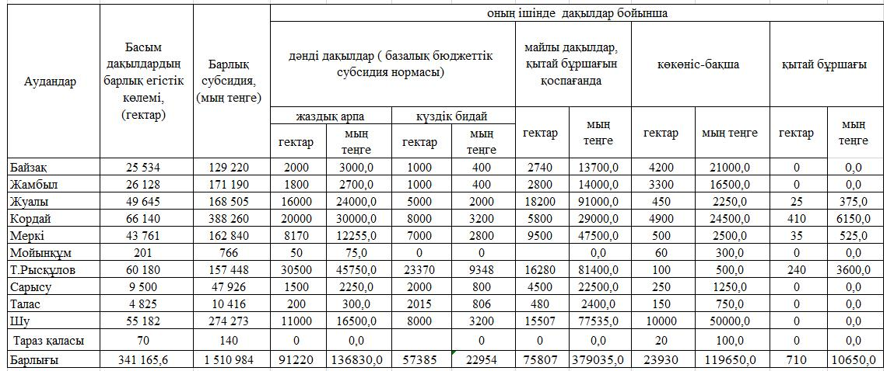  
  
      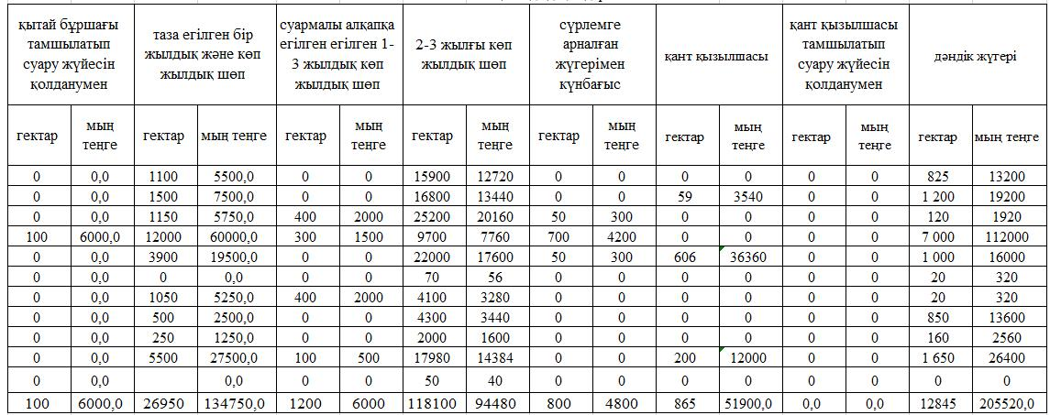  
  
      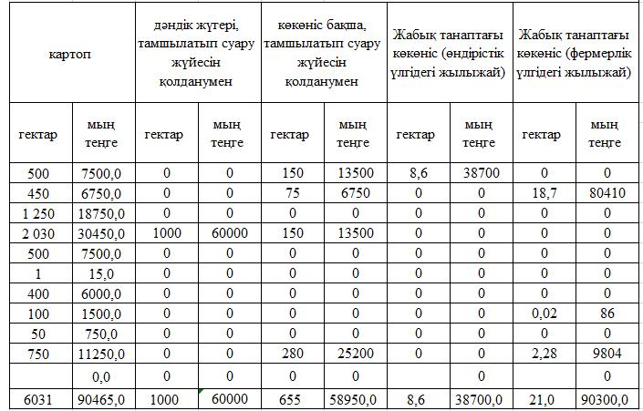

|  |  |
| --- | --- |
|  | Жамбыл облысы әкімдігінің 2014 жылғы "22" қыркүйектегі № 251 қаулысына 2 қосымша |

**Жеміс-жидек дақылдары мен жүзімнің көпжылдық көшеттерін отырғызу және өсіру (оның ішінде қалпына келтіру) шығындарының құнын өтеуге 2014 жылға арналған бюджеттік субсидиялар**

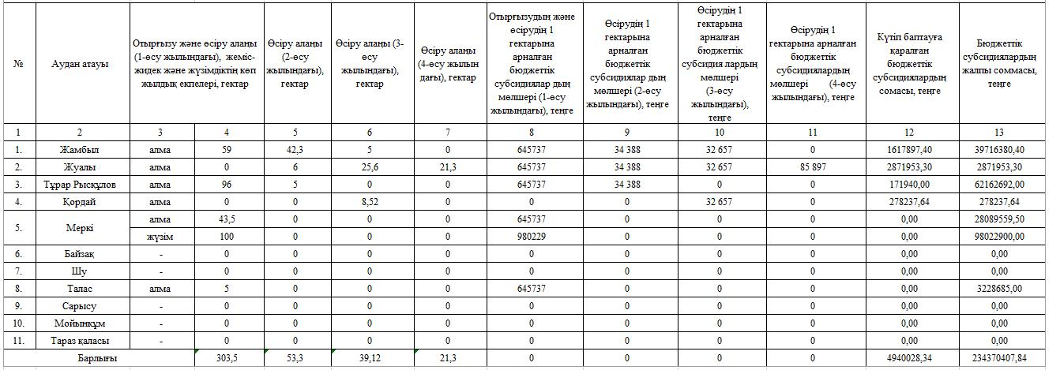

|  |  |
| --- | --- |
|  | Жамбыл облысы әкімдігінің 2014 жылғы "22" қыркүйектегі № 251 қаулысына 3 қосымша |

**2014 жылға тыңайтқыштардың (органикалық тыңайтқыштарды қоспағанда)**  
**құнын субсидиялау көлемі**

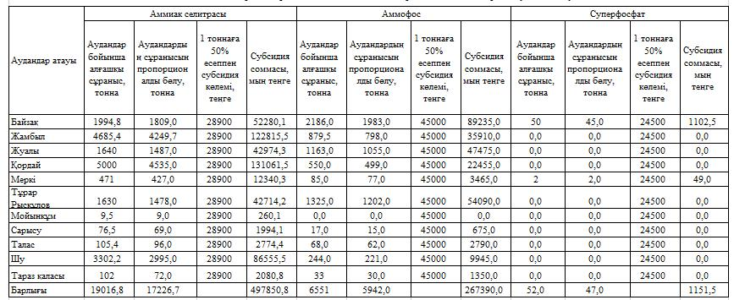  
  
      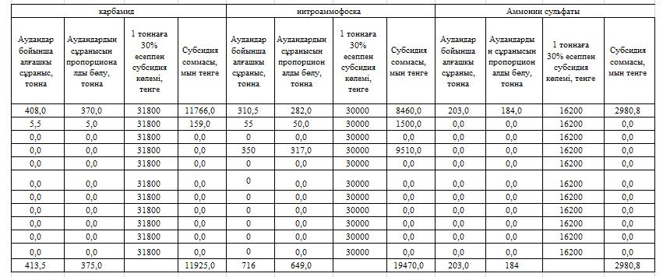  
  
      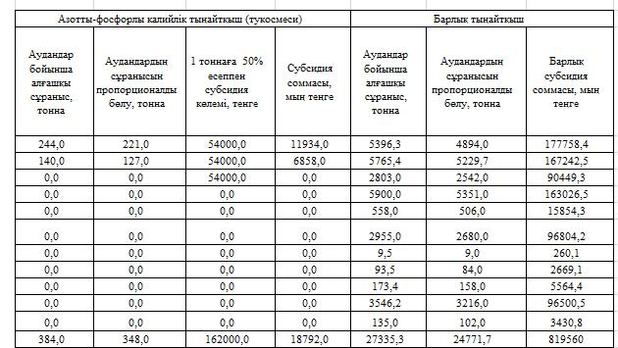

|  |  |
| --- | --- |
|  | Жамбыл облысы әкімдігінің 2014 жылғы "22" қыркүйектегі № 251 қаулысына 4 қосымша |

**2014 жылға өсімдіктерді қорғау мақсатында ауылшаруашылық дақылдарын өңдеуге арналған гербицидтердің құнын субсидялау көлемдері**

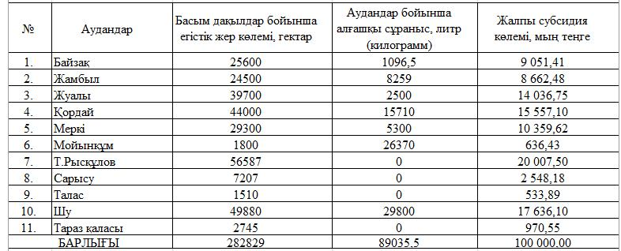

© 2012. Қазақстан Республикасы Әділет министрлігінің «Қазақстан Республикасының Заңнама және құқықтық ақпарат институты» ШЖҚ РМК